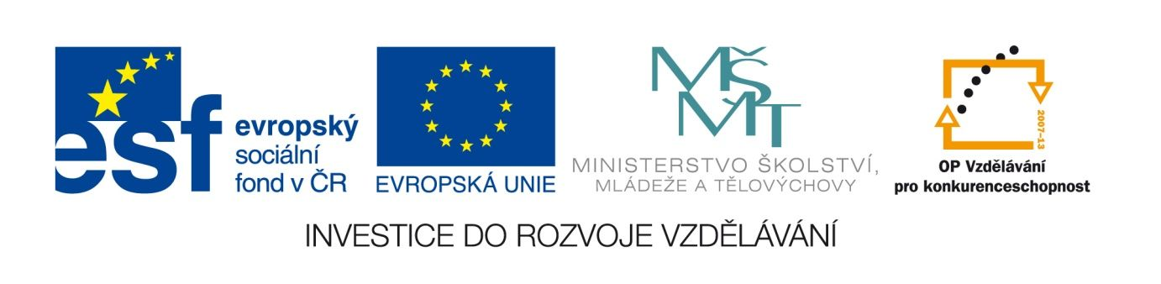

Antika- Řecká literatura
VY_12_INOVACE_LITSTARA24
Anotace
červenec 2012
I.ročník – ČJ, antika

Opakovací písemná práce
cíl: zopakovat si znalosti získané přípravou a poslechem referátů zformulovaných na základě rčení, úsloví, vycházejících z řecké mytologie.

Řecká mytologie

I. Dopište pod uvedená rčení slovní spojení ze sloupce psaného kurzívou

Achillova pata více problémů než užitku

Damoklův meč malá chyba na začátku velikou bývá na konci

Danajský dar tak blízko a přitom tak daleko

Nosit sovy do Athén tohle nikdy neskončí

Pyrrhovo vítězství příčina úzkosti

Jablko sváru jednou se někdo strefí

Sisyfovská dřina co si z toho vybrat?

Mluvit jako Pýthie už to stačilo

Tantalova muka skoro jako danajský dar

II. Ve kterých mýtech se objevují tato témata?( Můžeš vybírat z výše uvedených,ale i jiných.) Uveďte rčení / popř. název mýtu a vysvětlete, jak se v něm téma objevuje.

- Pouze mimořádný hrdina přemůže nelidskou příšeru.

- Snažit se být chytřejší než bozi se nemusí vyplatit.

- Pomoc milované bytosti.

- Moc nemusí vždy znamenat štěstí.

